今天学习的内容

1:复习昨天内容

1.1项目目录结构

node_modules 第三方模块{mint-ui;…}

public/index.html 项目唯一html (<div id="app"></div>)

src/components 项目所有组件都保存在此处(文华出租房)

app.vue 项目根组件(第一个显示页面)(文华房间)

main.js 项目程序入口(main.js) 加载所有资源

router.js 项目路由文件(文华帐本) 所有组件位置访问路径

2:作业

2.1:学子商城顶部导航栏 App.vue

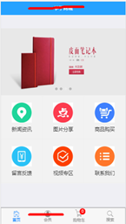

main.js 加载所需组件

import {Header} from "mint-ui"

Vue.component(Header.name,Header)

App.vue

<mt-header fixed title="学子商城"></mt-header>

注意:

vue-cli 版本更新最新版本直接引入css文件(过大)

解决办法:

手工引入 mintui css

main.js

import "mint-ui/lib/style.css"

2.2:学子商城底部导航栏(mui)

main.js 加载所需css;js文件

import "./lib/mui/css/mui.css"

import "./lib/mui/css/icons-extra.css" 购物车

3:今天的目标

3.1:home组件 {点击tabbar -> 首页->显示home组件[图片轮播;六宫格]}

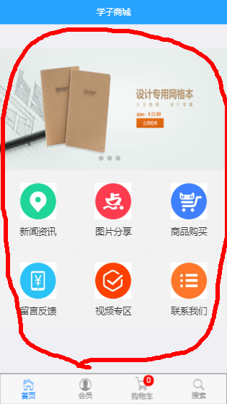

#**main.js 加载所需组件**

import {Header,Swipe,SwipeItem} from "mint-ui"

Vue.component(Swipe.name, Swipe)

Vue.component(SwipeItem name, SwipeItem)

#**创建Home组件[4组件]**

src/components/tabbar/HomeContainer.vue #创建空模块

#**在router.js 创建访问路径**

[{path: '/home',component: HomeContainer}]

#**修改App.vue 访问Home组件｛显示新组件位置｝**

修改访问Home超链接

<router-link class="mui-tab-item mui-active" to="/home">

</router-link>

指定显示新组件位置 router-view

<router-view>

</router-view>